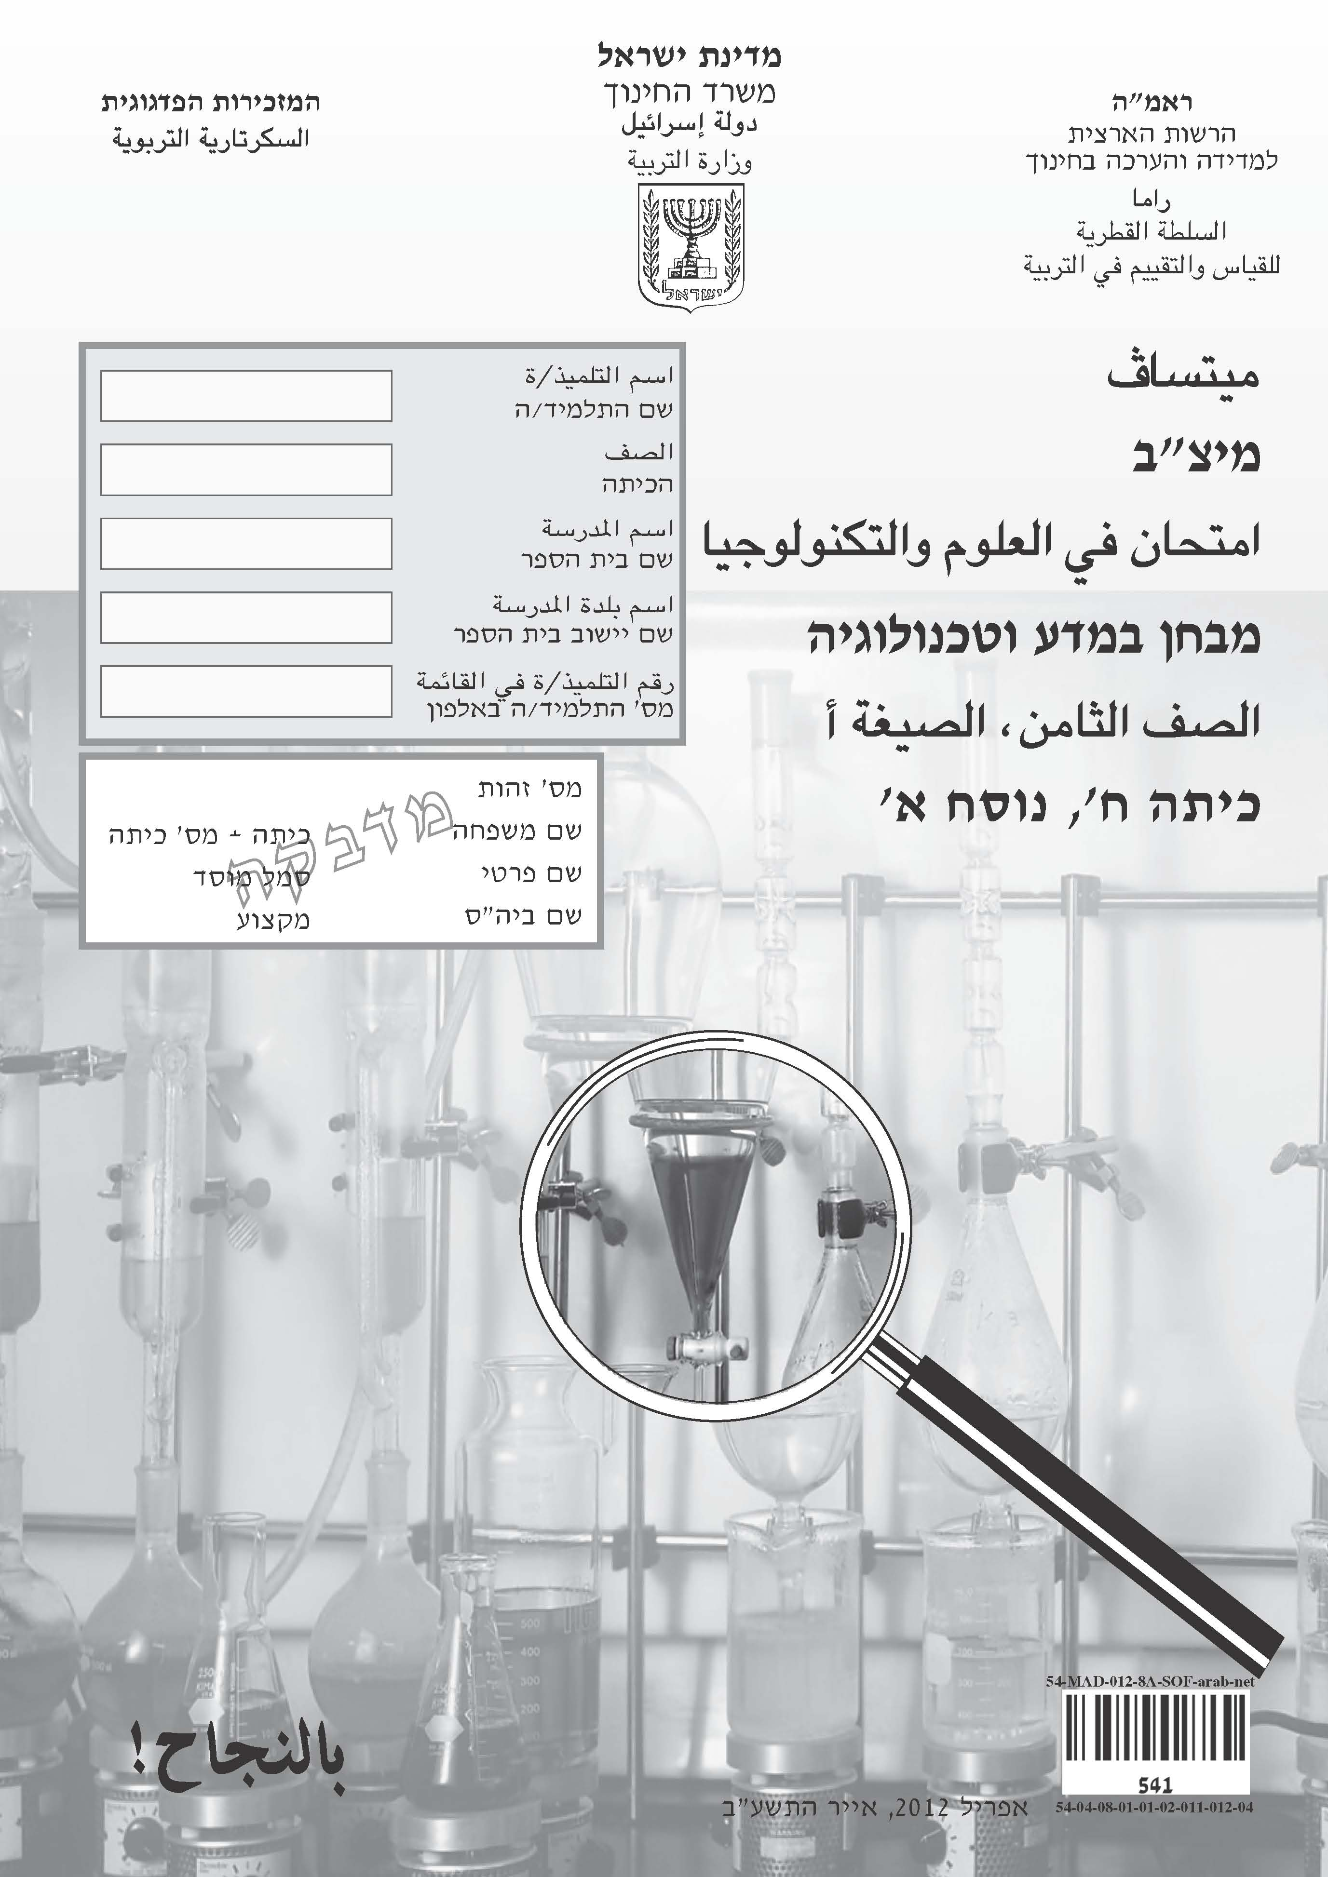

عزيزي التلميذ،

⬅ أمامك امتحان في العلوم والتكنولوجيا:
- مُدّة الامتحان ساعة ونِصف (90 دقيقة).
- اقرأ بتمعُّن قِطَع المعلومات، ثمّ أجِبْ بإمعان عن جميع الأسئلة.
- يُمكِنُك أن تَكْتُب بِقَلم رَصاص أو بِقَلم حِبر.
- في قِسم من الأسئلة كُتِبَت كلماتٌ مهمّةٌ
بلون غامق. انتبِهْ إلى هذه الكلمات.

⬅ في الأسئلة التي يُطلَبُ مِنْكَ فيها كتابة الإجابة، اكْتُبْها في المكان المُخَصَّص لذلك.

⬅ في الأسئلة التي يُطلَبُ مِنْكَ فيها اختيار إجابةٍ صحيحةٍ واحدةٍ من بين عدّة
إجابات، اختَر الإجابة الصحيحة وضَعْ إشارة  بجانِبها.
إذا وضَعْتَ إشارة  بجانب أكثر من إجابةٍ واحدة، فسوف تُعْتَبَر الإجابة غير
صحيحة.

⬅ إذا أردْتَ أن تغيّر إجابتك فعليك أن تمحو الإشارة التي وَضَعْتَها
بالطريقة التالية: □، ثمّ ضَعْ إشارة  بجانب إجابة أخرى.

 قَبْل تسليم الامتحان،
افحصْ إجاباتِك جيّدًا
وصحِّحْ بحسب الحاجة.

نتمنّى لك النجاح!☺

الموضوع 1: الأجهزة والعمليّات في الكائنات الحيّة

السؤال 1
ما هو السبب الرئيسيّ لإفراز العرق في جسم الإنسان؟

1 فائض الماء في السائل بين-الخلويّ
2 تراكُم سموم في الدم
3 ارتفاع في درجة حرارة الجسم
4 نشاط جسمانيّ مكثّف

السؤال 2
ما هو الفرق بين عمليّة التركيب الضوئيّ (الفوتوسنتيزا) وبين عمليّة التنفُّس الخلويّ؟

1 التركيب الضوئيّ يحدث فقط عند النباتات، والتنفُّس الخلويّ يحدث فقط عند الحيوانات.
2 التركيب الضوئيّ يحدث فقط في ساعات النهار، والتنفُّس الخلويّ يحدث فقط
في ساعات الليل.
3 في عمليّة التركيب الضوئيّ ينطلق ثاني أكسيد الكربون، وفي عمليّة التنفُّس
الخلويّ يتمُّ استيعاب ثاني أكسيد الكربون.
4 في عمليّة التركيب الضوئيّ يَنْتُج سكّر الجلوكوز، وفي عمليّة التنفُّس الخلويّ
يتحلّل سكّر الجلوكوز.

السؤال 3
بعد أن نَبْتَلِع الدواء تمتصّه الأمعاء.
ما هو الجهاز الذي يصل بواسطته الدواء من الأمعاء إلى العضو الهدف في الجسم؟

السؤال 4
في الرسم التوضيحيّ التالي يظهر مقطع طوليّ لقلب إنسان.
الشريان
الأبهر (الأورطي)
الأُذَيْن الأيسر
صم‍ّام
الشريان الأبهر
البُطَيْن الأيسر
الأُذَيْن الأيمن
البُطَيْن الأيمن

في قاعدة الشريان الأبهر (الأورطيّ) يوجد صمّام. ما هي وظيفته؟

1 أن يمنع رجوع الدم من الشريان الأبهر إلى البُطَيْن الأيمن.
2 أن يمنع رجوع الدم من الشريان الأبهر إلى البُطَيْن الأيسر.
3 أن يسمح بتدفُّق الدم من الشريان الأبهر إلى البُطَيْن الأيمن.
4 أن يسمح بتدفُّق الدم من الشريان الأبهر إلى البُطَيْن الأيسر.

السؤال 5
أيّ عُضَيّ هو المسؤول عن تزويد الخليّة بالطاقة الضروريّة لنشاطها؟

السؤال 6
فقر الدم (الأنيميا) هو مرض ينبع من نقص في خلايا الدم الحمراء أو من مستوى منخفض للهموجلوبين في الدم.
أيّ ظاهرة من الظواهر التالية من المتوقّع أن تحدث لدى الإنسان الذي يعاني من فقر الدم؟

1 انخفاض في تزويد الخلايا بالأوكسجين
2 انخفاض في وتيرة نبضات القلب
3 انخفاض في عدد خلايا الدم البيضاء
4 انخفاض في سرعة تخثُّر الدم

السؤال 7
كلّ جملة من الجُمل التي أمامك تَصِف أحد أنواع الأوعية الدمويّة.
ضَعْ إشارة  بجانب كلّ جملة لتُبَيِّن أيّ نوع من الأوعية الدمويّة تَصِف الجملة.
 | شرايين | أوردة | شُعيرات دمويّة
جدرانها مُكوَّنة من طبقة خلايا واحدة فقط. |  |  | 
يتدفّق فيها الدم من كلّ أجزاء الجسم إلى القلب. |  |  | 
يتدفّق فيها الدم من القلب إلى الرئتَيْن. |  |  | 
تتسرّب منها الماء والمُذابات المختلفة إلى السائل بين-الخلويّ، وبالعكس. |  |  | 

الموضوع 2: الأنظمة البيئيّة

السؤال 8
في الرسم التوضيحيّ الذي أمامك تظهر شبكة غذائيّة.
اتّجاه الأسهم يُشير إلى اتّجاه انتقال الموادّ وانتقال الطاقة.

طير الباز
سحليّة
واوي
فأر
أرنب
يرقة
ذُرَة

أ. ما هو موقع طير الباز في الشبكة الغذائيّة؟

1 مُفترِس أعلى
2 نباتيّ
3 مُنتِج
4 مُفترِس

ب. بسبب مرض شديد مات الكثير من الواويّات. كيف سيؤثّر ذلك على الشبكة
الغذائيّة؟

1 عدد الأرانب سيقلّ.
2 عدد الفئران سيقلّ.
3 عدد اليرقات سيزداد.
4 عدد طيور الباز سيزداد.

اقرأ قطعة المعلومات التالية ثمّ أجِبْ عن الأسئلة 9–10.
النباتات أيضًا تدافع عن نفسها
تتواجد النباتات في قاعدة السلسلة الغذائية وتُشكِّل مصدر الغذاء لجميع الحيوانات النباتيّة. بالرغم من ذلك، فإنّ النباتات لا تنقرض، وذلك بفضل وتيرة تكاثرها السريعة وطرق دفاعها المتنوّعة عن نفسها. هناك نباتات تدافع عن نفسها بواسطة الأشواك والشعيرات الحادّة وهناك نباتات تدافع عن نفسها بواسطة موادّ لاذعة وكاوية. طريقة إضافيّة للدفاع عن النفس هي بواسطة الموادّ المتطايرة، وأبحاث كثيرة تتركّز في أيّامنا هذه في دراسة هذه الطريقة.
الموادّ المتطايرة هي موادّ سائلة تتبخّر وتتحوّل إلى غازات في درجات حرارة منخفضة نسبيًّا وتنتشر في الهواء. هذه الموادّ تُنتِجها وتُفرِزها الحيوانات والنباتات، وتُعتبَر رسائل تلتقطها الحيوانات المختلفة عن طريق أعضاء حاسّة الشمّ. طريقة الاتّصال هذه تُسمّى الاتّصال الكيميائيّ ولها عدّة ميزات: كلّ رسالة تُمثِّلها مادّة واحدة؛ تكفي كمّيّة صغيرة جدًّا من هذه المادّة لكي يشعر بها الحيوان حتّى من مسافة بعيدة؛ طريقة الاتّصال هذه مُمْكنة في ساعات النهار والليل أيضًا.
في سنة 2008، فاز ثلاثة باحثين قاموا بدراسة الموادّ المتطايرة التي تُفرزها النباتات، بالجائزة المرموقة من صندوق "وُولْف" للزراعة على أبحاثهم. أجرى الباحثون سلسلة من التجارب على نباتات الذُّرة أظهروا فيها أنّه عندما تقضم يرقاتُ الحشراتِ أوراقَ النبتة يُسبِّب ذلك ردّ فعل فوريّ لدى النبتة، تُفْرَز خلاله من الأوراق المُصابة موادّ متطايرة تنتشر في الهواء. تلتقط اليرقات هذه الموادّ، ممّا يؤدّي إلى إبعاد اليرقات عن الأوراق، وبهذه الطريقة يقلّ تضرُّر النبتة. لقد تمّ اكتشاف هذه الظاهرة في كثير من النباتات، وهي تُعْرف باسم الدفاع المباشر للنبتة.
فيما بعد، اكتشف الباحثون أنّ نباتات الذُّرة تدافع عن نفسها بطريقة أخرى. لقد وجدوا ثلاثة مشارِكين يجري بينهم اتّصال: النبتة، اليرقة والزنبور الطُّفَيْليّ الذي هو العدوّ الطبيعيّ لليرقة. وجد الباحثون أنّه عندما تقضم اليرقة ورقةَ النبتة، فإنّ الموادّ الموجودة في لُعابها تثير الخلايا المُصابة في الورقة، فتبدأ هذه الخلايا بإنتاج موادّ متطايرة إضافيّة مختلفة عن تلك التي أفرزتها في ردّ الفعل الفوريّ. بعد عدّة ساعات، تُفرَز هذه الموادّ إلى الهواء وتنتشر فيه ولذلك يُسمّى ردّ الفعل هذا ردّ فعل متأخّر للنبتة. يلتقط الزنبور الطفيليّ الموادّ المتطايرة وتجذبه الرائحة إلى نبتة الذُّرة المُصابة. يجد الزنبورُ اليرقةَ على الأوراق ويضع بيوضه داخل جسم اليرقة مباشرة. هذه اليرقة تموت خلال وقت قصير. يُسمِّي الباحثون هذه الظاهرة الدفاع غير المباشر للنبتة لأنّه يشارك فيه عامل إضافيّ عدا النبتة والحشرة الضارّة.
لقد نجح الباحثون في التعرُّف على التركيب الكيميائيّ لقسم من الموادّ المتطايرة. وهم يعتقدون أنّهم سيتمكّنون، في المستقبل القريب، من إنتاج مثل هذه الموادّ واستعمالها لغرض الإبادة البيولوجيّة الناجعة ضدّ الحشرات الضارّة.
بتصرّف عن المقال:
Stowe, M.K., Turlings, T.C.J., Loughrin, J.H., Lewis, W.J. & Tumlinson, J.H. (1995) The chemistry of eavesdropping, alarm,
and deceit. Proceedings of the National Academy of Sciences, USA, 92, 23–28.
السؤال 9
السؤال 9
إحدى طرق الاتّصال الكيميائيّ هي بواسطة الموادّ المتطايرة.
اكتبْ ميزتَيْن لهذا الاتّصال الكيميائيّ.

السؤال 10
حسب القطعة، يَعْرِف الباحثون اليوم أنّ الموادّ المتطايرة تُساعد النباتات في الدفاع عن نفسها من الكائنات الحيّة الضارّة.
أ. كيف تساعد الموادّ المتطايرة نبتة الذُّرة في الدفاع المباشر عن نفسها؟

ب. كيف تساعد الموادّ المتطايرة نبتة الذُّرة في الدفاع غير المباشر عن نفسها؟

اقرأ قطعة المعلومات التالية والنتائج التي في الجدول ثمّ أجِبْ عن الأسئلة 11–14.
أراد الباحثون أن يفحصوا الفرق بين ردّ الفعل الفوريّ وبين ردّ الفعل المتأخّر عند النباتات. قسّم الباحثون نباتات ذُرة حديثة النموّ إلى ثلاث مجموعات:
- المجموعة رقم 1: نباتات أُصيبت أوراقُها بشكل طبيعيّ نتيجةً لقَضْم اليرقات لها.
- المجموعة رقم 2: نباتات أُصيبت أوراقُها بشكل غير طبيعيّ نتيجةً لتمزيقها مِن قِبَل الباحثين.
- المجموعة رقم 3: مجموعة ضابطة (مجموعة مُراقَبة) احتوت على نباتات بَقِيَت
أوراقُها سليمة لم تُصَبْ بأذى.
جمع الباحثون نوعَيْن من الموادّ المتطايرة من نباتات كلّ مجموعة:
المادّة "أ" التي أُفرزت في الردّ الفوريّ، والمادّة "ب" التي أُفرزت في الردّ المتأخّر.
كمّيّات الموادّ التي جُمعت من كلّ نوع مُبيَّنة في الجدول التالي:
كمّيّات الموادّ المتطايرة التي أفرزتها أوراق الذُّرة
كردّ فعل على إصابتها
رقم المجموعة | نوع الإصابة | كمّيّة المادّة المتطايرة التي أُفرزت  (بوحدات ميكروغرام)
رقم المجموعة | نوع الإصابة | المادّة "أ" | المادّة "ب"
1 | أوراق قَضَمَتْها اليرقات | 23 | 15
2 | أوراق مزّقها الباحثون | 23 | 0
3 | أوراق سليمة لم تُصَبْ بأذى | 0 | 0
السؤال 11
بماذا يتشابه ردّ فعل الأوراق التي قَضَمَتْها اليرقات (المجموعة رقم 1) مع ردّ فعل الأوراق التي مزّقها الباحثون (المجموعة رقم 2)؟

السؤال 12
بماذا يختلف ردّ فعل الأوراق التي قَضَمَتْها اليرقات (المجموعة رقم 1) عن ردّ فعل الأوراق التي مزّقها الباحثون (المجموعة رقم 2)؟
(تطرّق في إجابتك إلى المجموعتَيْن.)

السؤال 13
ماذا يمكن أن نستنتج من نتائج المجموعة الضابطة (المجموعة رقم 3) في هذه التجربة؟

السؤال 14
ماذا يمكن أن يستنتج الباحثون من نتائج التجربة الموصوفة؟
ضَعْ إشارة  تحت نعم أو لا بجانب كلّ استنتاج.
الاستنتاج | نعم | لا
لجميع النباتات طريقتان للدفاع عن نفسها: مباشرة وغير مباشرة. |  | 
أوراق الذُّرة تحتوي على موادّ متطايرة تنتشر في الهواء في كلّ مرّة تُصاب فيها الأوراق. |  | 
قَضْم اليرقات لأوراق الذُّرة ضروريّ لحدوث ردّ الفعل المتأخّر. |  | 
كلّ نبتة تدافع عن نفسها، من الكائنات الحيّة التي تضرّ بها، بواسطة حشرة طُفَيْلِيّة معيّنة. |  | 
السؤال 15
عند رامي حوض أسماك (أكفاريوم) فيه أسماك ذهبيّة. في أحد أيّام الصيف الحارّة
لاحظ رامي أنّ بعض الأسماك قد ماتت في حوض الأسماك، فأراد معرفة سبب موتها. يعرف رامي أنّ الأسماك الذهبيّة تحتاج إلى 10 ملغم/لتر من الأوكسجين المُذاب في
الماء لكي تعيش.
قرأ رامي مقالا عن ذوبان غاز الأوكسجين في الماء. أمامك رسم بيانيّ، ظهر في ذلك المقال، يصف نتائج تجربة أُجْرِيَت في مختبر:
تركيز الأوكسجين المُذاب في الماء (ملغم/لتر)
درجة حرارة الماء

أ. اقترِحْ عنوانًا مناسبًا للرسم البيانيّ.

ب. اكتب، اعتمادًا على الرسم البيانيّ، ماذا يمكن أن نتعلّم من التجربة.

ج. اعتمادًا على المعلومات المُعطاة، اكتبْ تفسيرًا ممكنًا لموت الأسماك في حوض الأسماك.

الموضوع 3: الطاقة، القوى والحركة

السؤال 16
أشِرْ إلى الحالة التي تحدث خلالها تحوُّلات الطاقة التالية:
طاقة كيميائيّة ← طاقة حركيّة ← طاقة ارتفاع

1 طائرة ركّاب تُقْلِع.
2 بالون هيليوم يطير إلى السماء.
3 مُتسابِقة تركض في سباق الركض.
4 مِظَلِّيّ يهبط هبوطًا حُرًّا.

السؤال 17
في الرسم التوضيحيّ التالي أرجوحة
تتحرّك من جهة إلى أخرى.
اذكرْ قوّتَيْن تُؤثِّران على الأرجوحة
خلال حركتها.

- القوّة "أ":
- القوّة "ب":

السؤال 18
رَكِبَ كريم درّاجته في شارعٍ مستوٍ، وفجأةً فَرْمَلَ (ضَغَطَ على البْرِيكات).
أثناء الفرملة حدثت عمليّة تحوّلت فيها الطاقة "أ" إلى الطاقة "ب".
ما هما نوعا الطاقة؟

الطاقة "أ": |  | الطاقة "ب":

السؤال 19
تحتوي دائرة كهربائيّة على ثلاث لامبات وثلاث بطّاريّات موصولة ببعضها البعض
بواسطة أسلاك كهربائيّة.
ماذا يُمكننا أن نفعل لتقليل شدّة التيّار الكهربائيّ في هذه الدائرة؟
اكتبْ طريقتَيْن.

السؤال 20
تحتوي دائرة كهربائيّة على لامبة، مقياس تيّار (أمبيرمتر)، بطّاريّة، وأسلاك توصيل.
عند إغلاق الدائرة يُشير مُؤشِّر مقياس التيّار إلى شدّة تيّار مقدارها 0.2 أمبير، ولكنّ
اللامبة لا تضيء.
ماذا يمكن أن نتعلّم من ذلك؟

1 أنّ البطّاريّة فارغة.
2 أنّ اللامبة محروقة.
3 أنّ أحد أسلاك التوصيل مقطوع.
4 أنّ شدّة التيّار غير كافية.
السؤال 21
في الأيّام التي تهطل فيها الأمطار يُطلَب من السائقين أن يحرصوا على ترك مسافة كبيرة بين السيّارات. وذلك لأنّه عندما يكون الشارعُ مُبَلَّلا، فإنّ المسافة التي تقطعها السيّارة من لحظة الفَرْمَلة (الضَّغْط على البْريكات) حتّى التوقُّف هي أكبر من المسافة التي تقطعها عندما يكون الشارع جافًّا.
ما هو سبب ذلك؟

السؤال 22
في الرسم التوضيحيّ التالي يظهر ولد وأبوه وهُما يشدّان مقياس قوّة. كلّ واحد منهما
يشدّ المقياس بقوّة مقدارها 100 نيوتن.

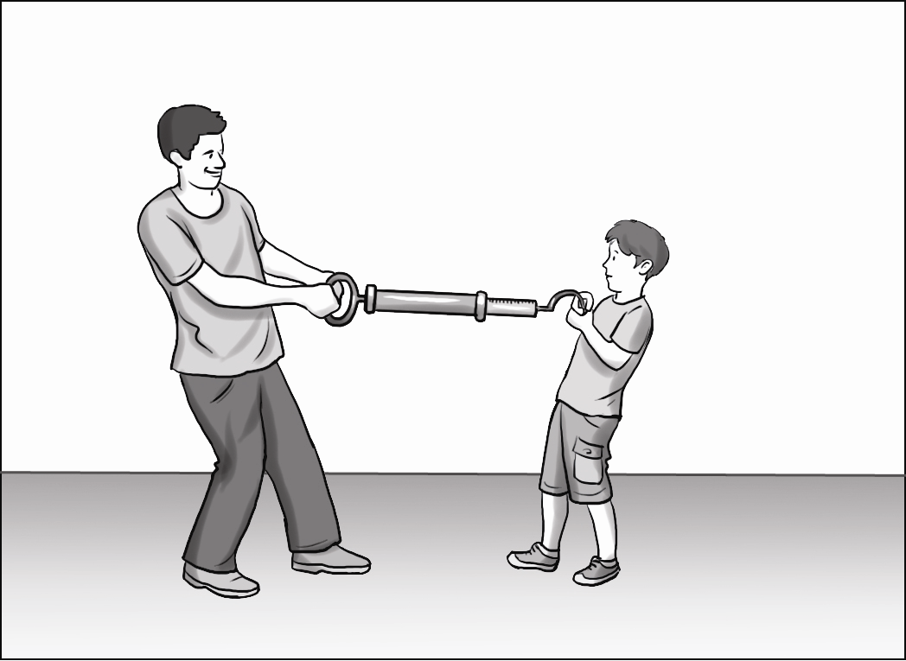
إلى ماذا يشير مقياس القوّة؟

1 200 نيوتن
2 100 نيوتن
3 50 نيوتن
4 0 نيوتن.
السؤال 23
عربة بدون محرِّك تسير على مسار من النقطة 1 إلى النقطة 3، كما هو مُبيَّن في الرسم التوضيحيّ الذي أمامك.

أيّ رسم بيانيّ يصف بشكل صحيح الطاقة الكلّيّة للعربة أثناء السير؟
(أهمِلْ في إجابتك قوّة الاحتكاك بين العربة والمسار وقوّة الاحتكاك بين
العربة والهواء.)

النقطة على المسار
النقطة على المسار
النقطة على المسار
النقطة على المسار
الطاقة
الطاقة
الطاقة
الطاقة

السؤال 24
على الطاولة في غرفة فادي يوجد قلم رصاص.
أكمِل الجملة:

القوى التي تُؤثِّر على قلم الرصاص هي: القوّة التي تُؤثِّر بها الكرة الأرضيّة
إلى والقوّة التي تُؤثِّر بها الطاولة إلى .
أعلى/أسفل
أعلى/أسفل

أكمِل العمل في الصفحة التالية.

الموضوع 4: الموادّ

السؤال 25
خلطت معلّمة أربع موادّ: ماء، نشارة خشب، مسحوق نحاس ناعم، وسكّر.
طلبت المعلّمة من التلاميذ فَصْل السكّر عن المخلوط الذي نتج.
الرسم التخطيطيّ الذي أمامك يُبيِّن سَيْر العمليّات التي قام بها التلاميذ من أجل ذلك.
أكمِلْ في الأماكن الفارغة في الرسم التخطيطيّ أسماء الموادّ التي تمّ فَصْلها عن
المخلوط.
ماء، نشارة خشب، مسحوق نحاس
ناعم، وسكر
المخلوط:
ترشيح بمصفاة
ترشيح بورق ترشيح
تبخير
اسم المادّة التي تمّ فصلها عن المخلوط:
اسم المادّة التي تمّ فصلها عن المخلوط:
اسم المادّة التي تمّ فصلها عن المخلوط:
سكّر

السؤال 26
اشرحْ كيف تتحوّل ذَرّة عنصر الليثيوم إلى أيون Li¹⁺.

السؤال 27
ماذا سيحدث لسائل إذا ازدادت سرعة حركة جُسَيْماته؟

1 سوف يتبخّر تدريجيًّا.
2 سوف يتكاثف تدريجيًّا.
3 سوف يتصلَّب تدريجيًّا.
4 سوف يذوب تدريجيًّا.

السؤال 28
أيّ مادّة من الموادّ التالية هي مخلوط؟

1 ماء مقطّر
2 ثاني أكسيد الكربون
3 هواء
4 سكّر

السؤال 29
أيّ عمليّة من العمليّات التالية هي تغيّر فيزيائيّ؟

1 صدأ مسمار حديد
2 احْتِراق الوقود في المحرّك
3 انْصِهار الشوكولاطة
4 اشتعال شمعة

السؤال 30
أراد راني تصنيف أغراض مختلفة: مفتاح، قشّة أسنان خشبيّة، قلم رصاص، ومِشْبك مصنوع من المعدن. من أجل ذلك أدخل راني هذه الأغراض إلى وعاء مليء بالماء. قِسم من هذه الأغراض طفا على سطح الماء وقِسم آخر رسب في الماء.
على أيّ صفة من صفات هذه الموادّ اعتمد راني في تصنيف الأغراض؟

1 الوزن
2 الكثافة
3 الكتلة
4 الحجم

السؤال 31
أغلقت معلّمة بإحكام، بواسطة سدّادة، علبة تَنَك مليئة بالهواء ثمّ سخّنت هذه العلبة.
بعد مرور عدّة دقائق انفجرت العلبة. اشرح السبب.
(استعمِلْ في إجابتك المصطلح جُسَيْمات.)

السؤال 32
في الجدول الذي أمامك تظهر درجات حرارة التجمُّد ودرجات حرارة الغليان للزئبق وللكحول:
اسم المادّة | درجة حرارة التجمُّد  (C°) | درجة حرارة الغليان  (C°)
الزئبق | 39– | 357
الكحول | 114– | 65

أ. في درجة حرارة الغرفة (C°25) يكون الزئبق والكحول في الحالة السائلة.
في أيّ حالة من حالات المادّة تكون كلّ واحدة مِن المادّتَيْن في درجة حرارة 0°C
وفي درجة حرارة C°100؟
اكتب الإجابات في الجدول الذي أمامك:

اسم المادّة | حالة المادّة  في C°0 | حالة المادّة  في C°100
الزئبق
الكحول

ب. يوجد مقياس درجة حرارة (ثرمومتر) يحتوي على زئبق وآخر يحتوي على كحول.
في شتاء سنة 1954 قاسوا درجة الحرارة في نُورْتِيك الواقعة في غْرِينْلاند فوجدوا
أنّها 66°C –.
أيُّ مقياس درجة حرارة يمكن أنْ يناسب هذا القياس: المقياس الذي يحتوي على الزئبق أم المقياس الذي يحتوي على الكحول؟ اشرحْ إجابتك.

السؤال 33
المعادلة التالية تصف احتراق الغاز الطبيعيّ:
CH₄ + 2O₂ → CO₂ + 2H₂O
كيف يُمكننا أن نعرف بأنّ الموصوف في المعادلة هو عمليّة كيميائيّة؟

1 كتلة النواتج تختلف عن كتلة الموادّ المتفاعلة.
2 جميع النواتج تختلف عن جميع الموادّ المتفاعلة.
3 حالة المادّة للنواتج مماثلة لحالة المادّة للموادّ المتفاعلة.
4 عدد جزيئات النواتج مماثل لعدد جزيئات الموادّ المتفاعلة.

السؤال 34
كربون 14 (C¹⁴) هو أحد أنواع عنصر الكربون، وهو موجود في الطبيعة بكمّيّات قليلة
جدًّا. ذَرّة الكربون 14 مكوّنة من 6 بروتونات، 8 نيوترونات، وَ 6 إلكترونات.
1. ما هو العدد الذَرّيّ للكربون 14 ؟

1 20
2 14
3 8
4 6

2. اشرحْ كيف حدّدْتَ ذلك.

السؤال 35
حضّرت حنين عجينًا يحتوي على خميرة. كانت كتلة العجين 10 غرامات. وضعت حنين العجين في أنبوب اختبار مُدرَّج يحتوي على ماء فاتر، فرسبت قطعة العجين في الأنبوب المُدرَّج فورًا.
العجين الذي رسب بدأ ينتفخ، وبعد مرور 5 دقائق طفا على سطح الماء. أخرجت حنين العجين من الماء، قاست كتلته مرّة أخرى فوجدت أنّها بقيت 10 غرامات.
كثافة الماء = 1 غم/سم³
أ. ماذا يمكن أن تكون كثافة العجين في لحظة إدخاله إلى أنبوب الاختبار المُدرَّج؟

1 1.8 غم/سم³
2 1 غم/سم³
3 0.8 غم/سم³
4 0.2 غم/سم³

ب. لماذا طفا العجين على سطح الماء؟

1 لأنّ وزنه قد ازداد.
2 لأنّ حجمه قد كَبُر.
3 لأنّ كثافته قد ازدادت.
4 لأنّ درجة حرارته قد ارتفعت.

السؤال 36
أدخلت معلّمة 10 غرامات من مسحوق برمنجنات البوتاسيوم (KMnO₄) إلى أنبوب اختبار وسخّنته. انطلق من أنبوب الاختبار غاز الأوكسجين وبقيت داخل الأنبوب مادّة سوداء. قاست المعلّمة كتلة المادّة التي بقيت في الأنبوب ووجدت أنّها 9 غرامات.
ماذا كانت كتلة غاز الأوكسجين الذي انطلق من أنبوب الاختبار؟
على أيّ قانون اعتمدْتَ في حساب الكتلة؟
السؤال 37
أمامك رسم توضيحيّ يُبيِّن منظومة إلكتروليزا (التحليل الكهربائيّ) لتحليل كلوريد الفضّة.

إلكترود
محلول كلوريد الفضّة

كلوريد الفضّة الذي في المحلول يتحلّل إلى أيونات، حسب المعادلة التالية:

AgCl → Ag⁺ + Cl⁻

إذا أردنا أن نطلي بالفضّة خاتمًا مصنوعًا من النحاس، يجب أن نَضَعه بدلا مِن أحد الإلكترودَيْن. بدلا مِن أيّ إلكترود: الموجب أم السالب؟

اشرحْ إجابتك.
(استعمِلْ في إجابتك المصطلحَيْن أيونات وإلكترود.)

السؤال 38
في درجات حرارة عالية، يتحلّل CaCO₃ (الجير) إلى مادّتَيْن إحداهما هي
CaO (أكسيد الكالسيوم).
ما هي المادّة الأخرى؟

CaCO₃ → CaO + ?

1 O₂ (أوكسجين)
2 CO₂ (ثاني أكسيد الكربون)
3 C (كربون)
4 H₂O (ماء)

السؤال 39
من كم ذَرّة يتكوّن الجزيء C₂H₅OH (الكحول)؟

1 9 ذَرّات
2 4 ذَرّات
3 3 ذَرّات
4 ذَرّة واحدة

نتمنّى لك النجاح!

